Муниципальное общеобразовательное учреждение

«Центр образования «Тавла» - Средняя общеобразовательная школа №17»

г. о. Саранск

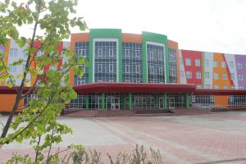
№ 2, 7.09-11.09, издаётся с 11.09.2017
Визит на высшем уровне  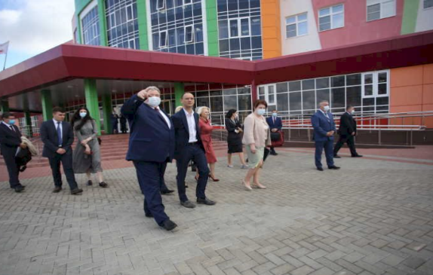  Мордовия активно включилась в работу по обеспечению школьников бесплатным горячим питанием. На то, как это работает, в самом начале учебного года приехал посмотреть первый заместитель Министра просвещения Российской Федерации Д. Е. Глушко. Вместе с Главой Мордовии В. В. Волковым федеральный чиновник побывал в нашей школе.  В период пандемии школа работает в особом режиме. На входе дежурят медицинские работники, которые измеряют температуру.  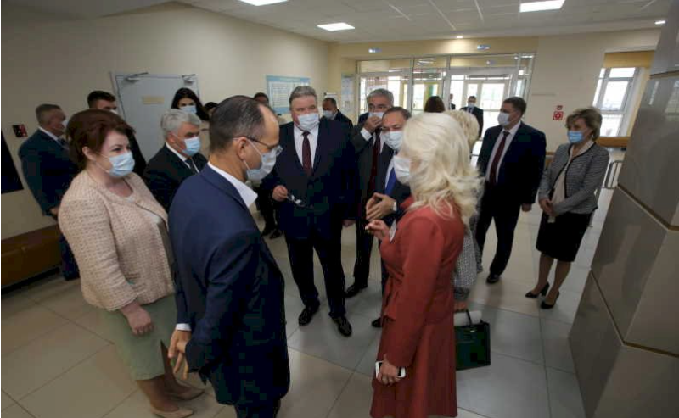  В «Центре образования «Тавла» первый заместитель Министра осмотрел столовую, ознакомился с меню и работой системы оплаты «Школьная карта», которая позволяет вести учёт расхода родительских и бюджетных средств. Дмитрий Глушко также поприсутствовал на уроках, посетил спортивные залы, бассейн и актовый зал школы. | Нет терроризму  Терроризм - это страшное слово,  Это боль, отчаянье, страх,  Терроризм- это гибель живого!  Это крики на детских губах.  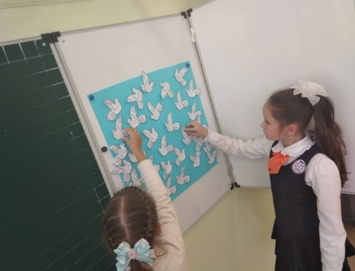  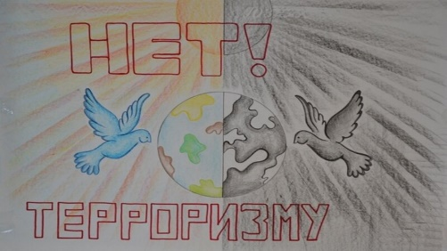  Ежегодно 3 сентября в России проводится День солидарности в борьбе с терроризмом. Дата связана с трагедией, произошедшей в Беслане в сентябре 2004 года. Тогда в течении трех дней, с 1 по 3 сентября, террористы держали в заложниках более тысячи учеников, их родителей и учителей городской школы № 1. Людей удерживали в спортзале школы, не давая им ни воды, ни еды. Около полудня 3-го сентября в школе раздался взрыв и началась беспорядочная стрельба из окон. В результате теракта погибли более трехсот человек, больше половины из них – дети. Кроме того, были ранены 810 заложников, сотрудников ФСБ и милиции. Большая часть бойцов спецназа погибли – они прикрывали собой детей. ааВ течение первой учебной недели в нашей школе на классных часах прошёл разговор об опасности и недопустимости терроризма. Ученики и учителя почтили память погибших в результате теракта.
Билет в будущее «WorldSkills» | Проба пера
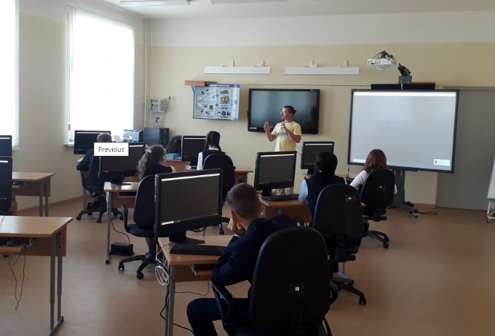  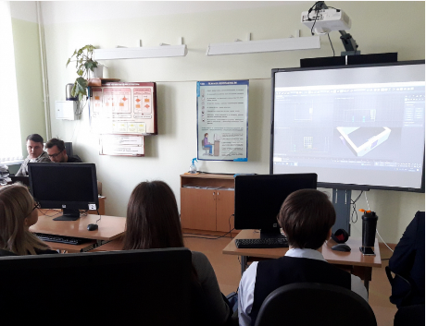  10 сентября 2020 года в рамках финала VIII-го Национального Чемпионата «Молодые профессионалы» школу посетили участники Всероссийского цифрового фестиваля профессий «Билет в будущее «WorldSkills».  Всероссийский цифровой фестиваль профессий «Билет в будущее «WorldSkills» – это еще один действенный современный формат профессиональной ориентации школьников Республики Мордовия. Проект поможет на практике определиться с выбором будущей профессии.  Наша школа тоже приняла активное участие в фестивале. На базе МОУ «ЦО «Тавла» – СОШ №17» состоялись уроки профессионального мастерства для учащихся 8 А и 10 Б классов. ааВ роли преподавателей выступили директор Образовательного центр «Мира» Кунинин А. А. с темой «Видеопроизводство: искусство кадра» и методист регионального центра «Мира» Марычев Р. М. с темой «3D-моделирование».  На уроке Кунинин А. А. ученики 8 А класса попробовали себя в роле редакторов видеомантажа. Обучающиеся создавали, монтировали и сохраняли видеоролики.  На уроке Марычев Р. М. обучающиеся 10 Б класса познакомились с профессией, связанной с 3D-моделированием и попробо вали себя в этом направлении. | 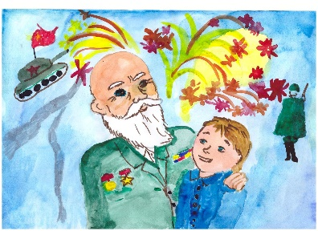  *** Висит на стене фотография деда, Старинное фото, где он молодой Прошёл всю войну, вплоть до Победы, Был ранен не раз, но не сломлен душой. Не потухал огонь его глаз, Пока выполнял он сложный приказ. Он преодолел рубеж огневой, Не выдал отряд свой и свой батальон. Кто этим силён, тот навеки живой, Бессмертным становится он. Медаль за храбрость и орден был дан, За мужество, смелость, отвагу. Дед, ты мой герой, мы гордимся тобой! Спасибо за дело во благо! Ламков Серафим, 6 Е  От издателя  Жюль Верн в своей книге «Пятнадцатилетний капитан» написал: «Кто с детства знает, что труд есть закон жизни, кто смолоду знает, что хлеб добывают в поте лица, тот предназначен для больших дел, ибо в нужный день и час у него найдется воля и сила для совершения их».  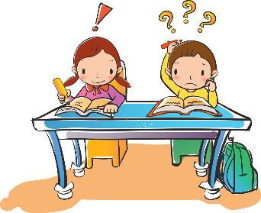  Ленивые люди всегда ищут и находят для себя оправдание. Часто они отговариваются тем, что у них не хватает времени. Чтобы втянуться в работу, вначале нужно приложить определенные волевые усилия, а потом придет и настроение. Очень важно воспитывать в себе потребность учиться на совесть, добросовестно, честно.  И, конечно, не опускать руки перед неудачей, а преодолевать возникающие трудности, преодолевать лень.
Редактор, компьютерная вёрстка, дизайн:
обучающиеся 11 Б класса
Корреспонденты: учащиеся 11 Б класса.
Отпечатано в типографии
МОУ “ЦО “Тавла” – СОШ №17”.
Тираж: 80 экз.

